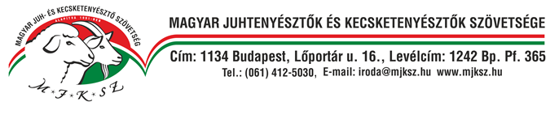
A Magyar Juh- és Kecsketenyésztő Szövetség országos hálózatába munkatársakat keres
TERÜLETI INSTRUKTOR-I
munkakörbe.
A Szövetség országos szervezetű jogi személyként az állattenyésztésről szóló jogszabályok alapján országos hatáskörű elismert tenyésztő szervezet, továbbá jogszabályi előírások alapján a juh- és kecskefélék jelölési és nyilvántartási rendszerben alapvető feladatokat lát el és közreműködik az ágazati támogatások igénylési eljárásaiban.
Főbb feladatok:
• lakhelyének vonzáskörzetéhez tartozó tenyészetek nyilvántartásában való közreműködés, a juhok/kecskék jelölése (közepesen-nehéz fizikai munka)
• a rábízott körzet szakmai felügyeletének ellátása és a törzsállományok törzskönyvezési munkálatainak végzése a szövetség tenyésztési programja alapján,
• pénzügyi folyamatok nyomon követése.
Elvárásaink a következők:
✓ felsőfokú, illetve legalább technikusi agrárvégzettség (állattenyésztés területén szerzett néhány éves szakmai gyakorlat előnyt jelent),
✓ „B” kategóriás jogosítvány,
✓ saját használatú gépjármű,
✓ felhasználó szintű számítástechnikai ismeretek,
✓ megbízhatóság, pontosság és következetes munkavégzés,
✓ önálló munkavégzésre való képesség,
✓ jó szervező és kommunikációs készség.
Amit kínálunk:
✓ alapbér + költségtérítés + teljesítmény arányos juttatás,
✓ a munkavégzéshez szükséges eszközök biztosítása
(pl. hordozható számítógép, mobil telefon)
✓ 30 éves múlttal rendelkező, országos hatáskörű elismert tenyésztő szervezetnél szakmai fejlődési lehetőség és karrierépítés,
✓ folyamatos mentorálás és továbbképzés.
Jelenleg Tolna vármegyéket érintő ellátási területre, elsősorban Tolna vármegyei lakhellyel keresünk munkatársat.
Pályázni szakmai önéletrajzzal lehet melyet az titkarsag@mjksz.hu e-mail címünkre kérünk megküldeni.
A pályázat beérkezésének határideje: 2024. július 31.

